Ieteicamās darbības dabaszinātņu mācību jomā.
Datums: 29.05.2020.
Vecumposms: 1,5 – 3 gadi
Bērna mācību darbības | Ko bērns mācās | Pieaugušo palīdzība/ atbalsts
Nostiprina zināšanas par kukaiņiem – taureņi.  Veido dažādus krāsainus tauriņus.  Vēro tauriņu attīstības posmus.  Filma par vītola urbēja attīstību:  https://www.youtube.com/watch?v=U0kt_oMG6WM | - Nostiprina zināšanas par krāsām,  - Nostiprina jēdzienu izpratni liels, mazs, lido, nelido,  - Vēro un izprot tauriņu attīstības posmus. | - Palīdz izvēlēties atbilstošus materiālus tauriņa pagatavošanai  - Ļaut patstāvīgi bērnam darboties

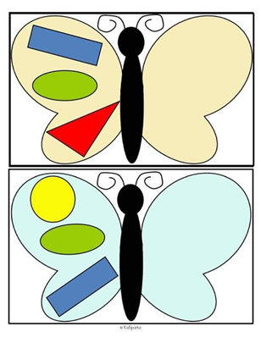  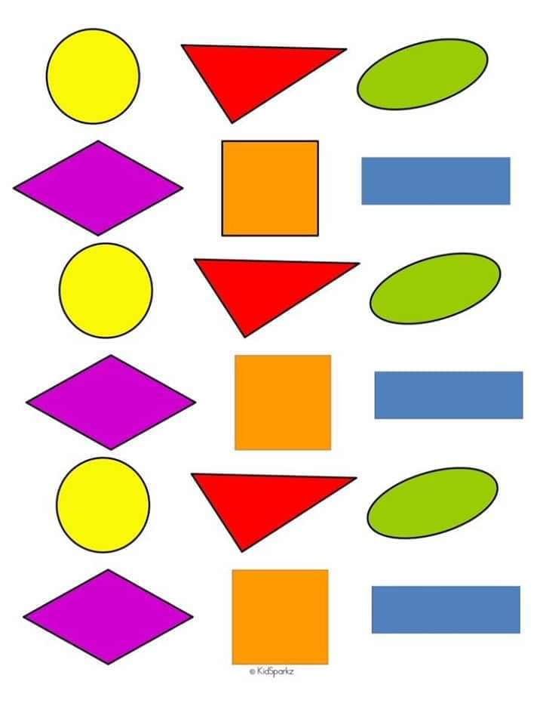 | 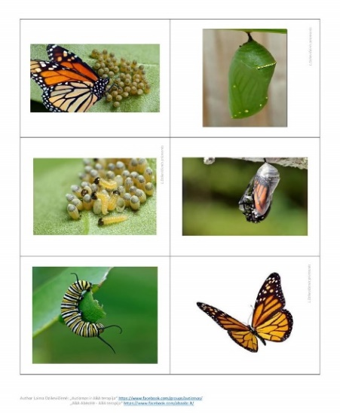 | 